IMPLANTAÇÃO DO PROGRAMA 5S EM UM CANTEIRO DE OBRAS: UM ESTUDO DE CASO EM ITABUNA-BA

Resumo: O Programa 5S é uma ferramenta de fácil compreensão que consiste em cinco sensos (utilização, organização, limpeza, saúde e autodisciplina) que juntos, visam melhorar o ambiente de trabalho através da mudança de comportamento das pessoas. Embora o 5S tenha sido muito implantado em ambientes fabris, quando se considera o universo das micro e pequenas empresas de construção civil, se percebe nesse tipo de organização, ainda pouca familiaridade com conceitos de gestão empresarial, qualidade ou uso intensivo de tecnologias. Deste modo, este trabalho refere-se à implantação do Programa 5S no canteiro de obras de uma construtora de médio porte situada no município de Itabuna-BA. Dentre os resultados da pesquisa, destacam-se a redução do desperdício de materiais e das atividades que não agregavam valor à obra, melhoria dos fluxos, além da obtenção de um canteiro de obra mais organizado, limpo e seguro, facilitando a rotina e o desenvolvimento do trabalho dos operadores.
Palavras-chave: Programa 5S. Construção Civil. Canteiro de Obras.

Abstract: The 5S Program is an easy-to-understand tool that consists of five senses (use, organization, cleanliness, health and self-discipline) that together aim to improve the work environment by changing people's behavior. Although the 5S was very much deployed in manufacturing environments, when considering the universe of micro and small construction companies, one can perceive in this type of organization, still little familiarity with concepts of business management, quality or intensive use of technologies. Thus, this work refers to the implementation of the 5S Program at the construction site of a medium-sized construction company located in the municipality of Itabuna-BA. Among the results of the research, we highlight the reduction of waste of materials and activities that did not add value to the work, improvement of flows, besides obtaining a more organized, clean and safe construction site, facilitating routine and development of the work of the operators.
.
Keywords: 5S Program. Construction.
Construction Site

1. Introdução
O Sistema Toyota de Produção (TPS) é um sistema desenvolvido a partir de uma necessidade das indústrias japonesas e alicerçado em restrições de mercado da época, em que havia a necessidade de se produzir pequenas quantidades de uma variedade grande de produtos. Tem-se o desenvolvimento do conceito do Lean Production a partir do STP. O objetivo principal do STP estava em aumentar a eficiência da produção, pela eliminação completa dos desperdícios. Inicialmente foi implantado em indústrias automobilísticas japonesas no período pós-guerra (WOMACK et al, 1990).
O STP possui práticas de gestão da produção fundamentadas no processo produtivo integrado, na produção em pequenos lotes, em estoques reduzidos, em ações de prevenção de defeitos, na produção puxada, em equipes de trabalho polivalentes, no desenvolvimento de parcerias com os fornecedores, entre outros. Essas práticas resultaram no Lean Thinking (WOMACK et al, 1990).
O Lean Thinking pode ser aplicado em diversos tipos de indústrias. Quando aplicado na Construção Civil tem-se o conceito de Lean Construction, isto é, uma adapatação do Lean Production à indústria de construção. O marco fundamental consistiu na publicação do trabalho de Koskela (1992) - Application of the new production philosophy in the construction industry (ARANTES, 2008). Assim para Koskela (1992), dois modelos de produção poderiam ser utilizados na construção civil: um modelo mais tradicional e um segundo modelo regido por princípios da construção enxuta, visando reduzir o tempo gasto pelos trabalhadores com operações que não agregassem valor em um canteiro de obras.
Deste modo, a metodologia Lean Construction está embasada em premissas do Sistema Toyota de Produção – adaptando as práticas de manufatora ao setor da construção civil. Koskela (1992) estabeleceu 11 princípios para o Lean Construction, que são: redução de atividades que não agregam valor; adição de valor ao cliente; redução da variabilidade; redução do tempo de ciclo; redução do número de passos ou partes; aumento da flexibilidade; aumento da transparência do processo; controle do processo global; melhoria contínua; melhoria nos fluxos e benchmarking.
Para a implantação do Lean Construction é necessário a utilização de algumas ferramentas, práticas e programas, como o Programa 5S; o Kanban; o 5W2H; Gerenciamento Visual, entre outros. O enfoque desta pesquisa será na implantação de um Programa 5S.
O 5S é um programa utilizado para organizar e otimizar ambientes. Tem por objetivo a educação, o treinamento e a busca pela qualidade através de um aperfeiçoamento constante das rotinas de trabalho (OSADA, 1992). Criado no Japão, após a Segunda Guerra Mundial, teve a difusão de suas técnicas no Brasil entre os anos de 1980 e 1990, com a intenção de melhorar o ambiente de trabalho, reduzindo perdas, desperdícios e todo tipo desorganização. Tornou-se o pilar para que outros processos de gestão da qualidade também pudessem se concretizar (CÔRTES, 2014).
Os conceitos fundamentais do programa precisam ser incorporados por todos os níveis hierárquicos em prol de um ambiente de trabalho mais proveitoso, já que as empresas estão inseridas em um cenário de alta competitividade, constantes mudanças e necessidade de atendimento às demandas cada vez mais exigentes dos consumidores.
O programa em si foi muito popularizado, no entanto, muitas organizações ainda fracassam no processo de implantação devido ao desconhecimento profundo das práticas, pela falta de um plano estratégico, por entender que o 5S é um pacote pronto que simplesmente precisar ser “encaixado” na instituição, além da pressa na execução das atividades e na separação entre a utilização das ferramentas na vida profissional e pessoal dos envolvidos (RIBEIRO, 1994). Tem-se que a implantação do 5S exige muita perseverança por parte dos envolvidos, uma vez que a introdução do programa é relativamente fácil, porém a manutenção das práticas possui um grau médio de dificuldades e implica em mudanças de cultura dos envolvidos – a autodisciplina.
Deste modo, embora tenha sido exaustivamente implantado em diversos tipos de empresas, quando se considera o universo das micro e pequenas empresas de construção civil, se percebe nesse tipo de organização, ainda pouca familiaridade com conceitos de gestão empresarial, qualidade ou uso intenso de tecnologias.
O uso dos 5S em canteiros de obra traz benefícios rápidos e que podem ser facilmente mensurados, pois pode melhorar a organização e a limpeza dos canteiros, ao mesmo tempo em que provoca a mudança de comportamento dos profissionais em relação à cultura do desperdício, resultando em um ambiente livre de materiais inúteis, organizado, limpo, seguro e com operadores conscientes (COSTA; ROSA, 1999).
Este artigo tem por objetivo apresentar a implantação do programa 5S em um canteiro de obras de uma construtora de médio porte localizada na cidade de Itabuna na Bahia. Pretende-se identificar a situação inicial da obra, identificar o conhecimento inicial dos operários sobre este tema, realizar treinamentos rotineiros necessários para que o programa possa ser implantado e mantido, para que os processos possam ser melhorados a partir do emprego do programa.

2. O Programa 5S
O 5S visa o estabelecimento de uma gestão democrática, através do envolvimento de todos os funcionários da empresa, resultando em um ambiente de trabalho mais agradável e de melhor qualidade (CORDEIRO, 2013). Objetiva a educação, o treinamento e a busca pela melhoria dos detalhes que compõe a rotina diária de trabalho (LUIZ; VITO, 2011). Promove mudanças no comportamento das pessoas por toda a vida Também contribui para processos de implantação de futuros Programa de Qualidade Total ou de outras formas de melhoria dentro da organização. Deste modo, o 5S pode ser considerado a base para a implantação de outros programas de qualidade (NUNES; FIGUEIRA, 2010).
Possui um conjunto de atividades, que auxilia na eliminação de erros e prejuízos. Dentre os benefícios que podem ser obtidos com a implantação do 5S tem-se: um ambiente de trabalho mais seguro e saudável, melhoria na qualidade e produtividade, eliminação de desperdícios, retrabalhos e consequentemente redução de custos. Ainda, pode propiciar para aos colaboradores melhoria na qualidade de vida, crescimento pessoal e profissional e aumento do comprometimento com os resultados. O que se percebe é que programa em si precisa transbordar, saindo do ambiente empresarial e atingindo os envolvidos em suas rotinas pessoais (JESUS, 2003).
O Programa 5S é formado por cinco sensos, que são: SEIRI (senso de utilização); SEITON (senso de organização); SEISOU (senso de limpeza); SEIKETSU (senso de saúde) e SHITSUKE (senso de autodisciplina); e são inter-relacionados. O senso de limpeza, por exemplo, ocorre na medida em que os sensos de utilização e organização acontecem, uma vez que enquanto há separação dos materiais úteis dos não utilizados e estes, por sua vez, enquanto estão sendo organizados e identificados, o ambiente vai sendo limpo. A segurança deve ser priorizada na realização de todas as tarefas e na aplicação de todos os sensos. A autodisciplina é o suporte do sucesso de todos os sensos anteriores, pois só com esta prática toda a ferramenta é sustentada.
As próximas seções detalharão os aspectos dos cinco sensos.

2.1. Senso de utilização
Consiste em eliminar o que é desnecessário, deixando apenas os itens estritamente úteis para o desenvolvimento da tarefa, resultando em liberação de espaços; na melhoria do fluxo; na racionalização do uso dos bens; na redução no número de dispositivos e utensílios (COSTA; ROSA, 2002). Isto inclui identificar materiais, ferramentas, equipamentos, utensílios, informações para posterior destinação adequada (GONZALEZ, 2009).
Em um canteiro de obras se percebe uma oportunidade de eliminar materiais que foram utilizados em etapas anteriores do processo, e que não voltarão a ser usados, além de sobras que não serão mais úteis (GONZALEZ, 2005). Neste senso é preciso discernir o necessário do desnecessário, eliminando todo o desnecessário.

2.2. Senso de organização
Consiste em manter o ambiente ordenado, identificando e sinalizando o meio, os materiais e as ferramentas. Para tanto, é necessário um layout que propicie segurança e acesso facilitado aos itens indispensáveis e aos postos de trabalho. (JESUS, 2003).
Possuir senso de organização é facilitar o uso, o manuseio e a procura de locais apropriados para estocar e/ou dispor materiais, equipamentos, ferramentas, utensílios e dados, sendo que estes precisam ser alocados de acordo com a frequência em que são utilizados (GONZALEZ, 2009; ARAUJO, 1997).
Importante enfatizar que o Senso de Organização compreende, também, o planejamento e a organização das tarefas diárias, fundamentais para o aumento da produtividade pessoal e profissional (LEONEL, 2011).
Figuram como principais vantagens deste senso o maior controle de estoque e documentos; o uso otimizado do espaço; a eficiência na localização de materiais e informações; a redução na frequência de possíveis furtos de ferramentas; a redução do desperdício de tempo e materiais; a diminuição do risco de acidentes e ambiente de trabalho mais agradável.
Em aplicação num canteiro de obras, este senso pode contribuir no processo de organização de materiais utilizados, através da separação e identificação, estipulando locais apropriados para resíduos, ferramentas e elaboração de planos de tarefas que deverão ser realizadas, para contribuir na fluidez do trabalho.

2.3. Senso de Limpeza
A realização da limpeza e a eliminação da sujeira do ambiente de trabalho é uma oportunidade de redução de fontes de problemas na empresa. Recomenda-se que tais tarefas sejam de responsabilidade do operador em seu respectivo posto de trabalho (RIBEIRO, 1994; GONZALEZ, 2009).
A limpeza pode ser uma ferramenta de auxílio para prolongar a vida útil dos equipamentos, bem como a qualidade do processo de produção (OSADA, 1992). As principais vantagens do Senso de Limpeza estão no maior cuidado com os equipamentos por parte dos funcionários; na separação dos resíduos para reciclagem; na maior motivação e disposição para o trabalho e consequentemente na imagem da empresa (GONZALEZ, 2005).
A aplicação deste senso em um canteiro de obras pode resultar em postos de trabalho mais limpos. A prática deve ser motivada, pelo entendimento de que cada operador é responsável pelo seu local de trabalho e pela sujeira que ali produz.

2.4. Senso de Segurança
Este Senso permite o desenvolvimento de condições favoráveis à saúde física e mental. Para tanto, é necessário a manutenção do ambiente de trabalho limpo, destacando a importância de se manter bons hábitos de higiene através de informações e comunicados claros (LAPA, 1998).
É necessária a elaboração de um plano de ação para prevenir acidentes e doenças a partir da detecção dos riscos à saúde e segurança dos colaboradores em seu local de trabalho. O fornecimento de equipamentos de proteção individual (EPIs), bem como o treinamento dos indivíduos para o uso correto é de responsabilidade da empresa (LEONEL, 2011).
Figuram como principais vantagens do Senso de Segurança: preservar a saúde; reduzir gastos com doenças e acidentes; diminuir riscos de contaminação; reduzir ou evitar acidentes no trabalho; propiciar melhoria da autoestima e cuidados com a saúde; fornecer condições favoráveis à produtividade (GONZALEZ, 2005).
Em um canteiro de obras, segurança é imprescindível e o uso de equipamentos de proteção individual é indispensável, além de treinamento e conscientização para a conservação da integridade física e saúde.

2.5. Senso de autodisciplina
O objetivo deste Senso é desenvolver a disciplina, que corresponde a cumprir as normas e tudo o que lhe for determinado (COSTA e ROSA, 2002). Esta é uma etapa delicada, dependente do empenho dos colaboradores em cumprir rigorosas regras, bem como um comprometimento com a contínua melhoria pessoal e organizacional (GONZALEZ, 2009).
Entre os principais benefícios resultantes da aplicação do Senso de Autodisciplina estão: a cooperação entre colegas; responsabilidades claramente determinadas; melhoria na qualidade das relações humanas no ambiente de trabalho; aumento nos padrões de qualidade e valorização da imagem (GONZALEZ, 2005).
O processo de mensuração deste senso é difícil, uma vez que só com o avanço da obra, pelas observações diárias do comportamento dos funcionários e pela situação do canteiro, é que a eficiência da aplicação do senso poderá ser comprovada.

3. Metodologia
Trata-se de uma pesquisa exploratória, qualitativa e aplicada. Para tanto, desenvolveu-se um estudo de caso com o objetivo de aplicar o Programa 5S em um canteiro de obras de uma construtora de médio porte localizada na cidade de Itabuna, no Sul da Bahia.
Para construção da pesquisa e aplicação da ferramenta utilizou-se as seguintes etapas:

- Diagnóstico pré-implantação
O diagnóstico de pré-implantação foi realizado por meio de observação e entrevistas com os operadores. Na etapa de observação foram examinados os seguintes pontos: a identificação de materiais, equipamentos e ferramentas, que estavam sendo utilizados e os equipamentos não-utilizados, bem como a existência ou não de organização das tarefas diárias; o acompanhamento da limpeza do local de trabalho e das ferramentas e equipamentos, por parte dos funcionários; verificação do fornecimento de EPI’s pela empresa e uso pelos operadores e por fim, a identificação de riscos de contaminação ou danos à saúde existentes no canteiro de obras.
Também foram realizadas entrevistas com 17 funcionários do canteiro de obras, objetivando identificar a necessidade de treinamento prévio sobre o programa 5S, verificar práticas relacionadas aos sensos já existentes, bem como a existência de problemas. Além disso, foram feitas observações do ambiente de trabalho. Para tanto, fotografias da obra colaboram no processo de detecção dos potenciais problemas, servindo de auxilio para implantação e análise pós-implantação do programa.

- Sensibilização e Treinamento
Realizou-se uma reunião com os funcionários a fim de familiarizá-los com o Programa 5S. O tema primeiramente foi abordado de maneira informal. A palestra seguiu um roteiro que se dividiu em i) apresentação do Programa 5S e objetivos; ii) questionamento das práticas atuais e pontos de melhorias; iii) análise de satisfação quanto às condições de trabalho e iv) espaço para sugestões.

- Definição da Equipe
Formou-se uma equipe responsável pela implantação do Programa 5S no canteiro de obra composta pelos próprios operadores. A função do grupo é colaborar no processo de detecção de problemas e contribuir no plano de ação e procedimentos.

- Planejamento
A partir de observação do canteiro, aplicação de questionário, sensibilização e treinamento junto aos colaboradores da obra elaborou-se um plano de ação para treinamento destes em relação ao programa. O objetivo foi apresentar a importância do programa, bem como conscientizá-los sobre os benefícios que podem ser trazidos por sua implantação, procurando envolver a todos, para que pudessem se sentir à vontade para contribuir com sugestões.

- Implantação
O processo de implantação se deu senso a senso, na ordem em que foram apresentados na seção 2. Antes de cada aplicação, explicou-se novamente o objetivo e os benefícios e resultados esperados com o senso em atividade.

- Auditoria
Estabeleceu-se uma equipe de Auditoria 5S, com o objetivo de monitorar e conduzir o programa para uma fase de sustentação, através da vistoria e análise do canteiro de obra.

4. Resultados

4.1. Caracterização da empresa
A empresa responsável pelo canteiro de obras em estudo é uma construtora de médio porte que atua há 17 anos no ramo da construção civil, especializada em obras comerciais, corporativas e industriais. Possui um quadro de 23 funcionários atuando em Itabuna - BA.
A implantação do programa 5S foi realizada em um canteiro de obras, onde está sendo construído um galpão de uma empresa de segurança patrimonial, que possui 2.091 m² de área e está localizado em um bairro próximo ao centro da cidade. A obra possui 19 funcionários, sendo que 17 operadores foram convidados a participar da pesquisa entrevistados , incluindo o engenheiro civil responsável e o encarregado da obra. Os dois funcionários que não foram entrevistados pertenciam ao setor administrativo e não atuavam diretamente nas atividades envolvidas no canteiro de obra.

4.2. Diagnóstico pré-implantação
O diagnóstico pré-implantação do programa 5S resultou na identificação de um conjunto de problemas que foram resumidos no Quadro 2, juntamente com a apresentação de algumas propostas de solução.
Foi relatado a existência de diversos materiais pouco ou nunca utilizados na obra. Estes materiais ocupam um espaço desnecessário, obstruem os fluxos e dão aparência de desorganização ao canteiro. Outro ponto levantado é a desorganização, sendo que 47% dos funcionários entrevistados relataram não encontrar os materiais e ferramentas necessárias com facilidade. Quanto à organização das atividades de trabalho, 41% dos colaboradores afirmaram a inexistência de listas de tarefas a serem realizadas a cada dia.
No que se refere à limpeza, o local de trabalho é limpo somente quando está muito sujo, inviável de se trabalhar, enquanto as ferramentas e equipamentos, por sua vez, não costumam ser limpos rotineiramente. Segundo os próprios operadores não há materiais de limpeza para determinados equipamentos, como: álcool, solventes, saponáceos; água sanitária; entre outros, enquanto a limpeza apenas com água é pouco efetiva.
Quanto à segurança, os funcionários relataram que a empresa fornece equipamentos de proteção individual, mas nem todos os necessários. Também relataram a dificuldade para a higienização do uniforme de trabalho, por receberem apenas um kit. De outro modo, a segurança também foi mencionada por quatro dos 17 funcionários, relatando o caso de um tanque aberto no canteiro de obra, com risco de doenças provenientes do Aedes Aegypti, outro vetores, contaminantes e risco de acidentes.
Embora alguns problemas tenham sido identificados pelos próprios funcionários, 76% destes desconheciam o uso e/ou nunca ouviram falar a respeito do Programa 5S. Apenas identificaram os problemas baseando-se nos conhecimentos práticos.

Quadro 2 – Diagnóstico pré-implantação
Problemas Identificados | Soluções
Existência de materiais inutilizados na obra | Aplicação do senso de utilização.
Dificuldade em encontrar os materiais de trabalho. | Aplicação do senso de organização.
Inexistência de listas de atividades a serem desempenhadas | Aplicação do senso de organização.
Local de trabalho sujo | Aplicação do senso de limpeza.
Equipamentos sujos | Aplicação do senso de limpeza.
Não fornecimento de todos os tipos de EPI. | Aplicação do senso de segurança.
Presença de riscos à saúde na obra | Aplicação do senso de segurança.
Desconhecimento da Ferramenta 5S | Sensibilização e treinamento acerca do programa 5S.

Fonte: Elaborado pelas autoras

4.3. Implantação

4.3.1. Sensibilização
Nesta etapa se detectou que muitos operadores desconheciam o programa 5S. Por isso, um processo de treinamento se deu de forma indispensável ao sucesso do Programa. A partir da reunião sensibilização os operadores identificaram um conjunto de problemas na obra, tais como: resíduos de madeira espalhados pelo canteiro, falta de identificação dos materiais, desorganização no almoxarifado e em outras partes do canteiro, e, consequentemente, aspecto visual precário, conforme pode ser observado nas Figuras 1 e 2.
Após a etapa de sensibilização, o trabalho com os sensos foi iniciado.

Figura 1 – Canteiro antes da aplicação do Programa 5S.
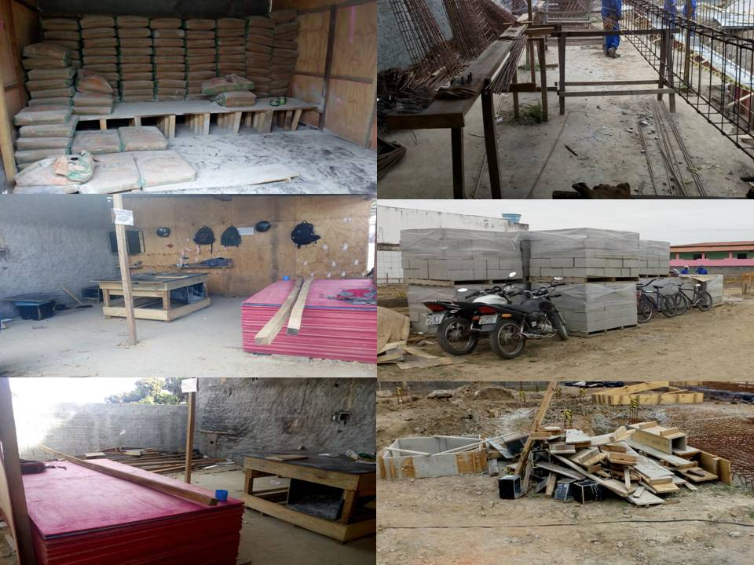
Fonte: Elaborado pelas autoras

Figura 2 – Almoxarifado antes da aplicação do Programa 5S.

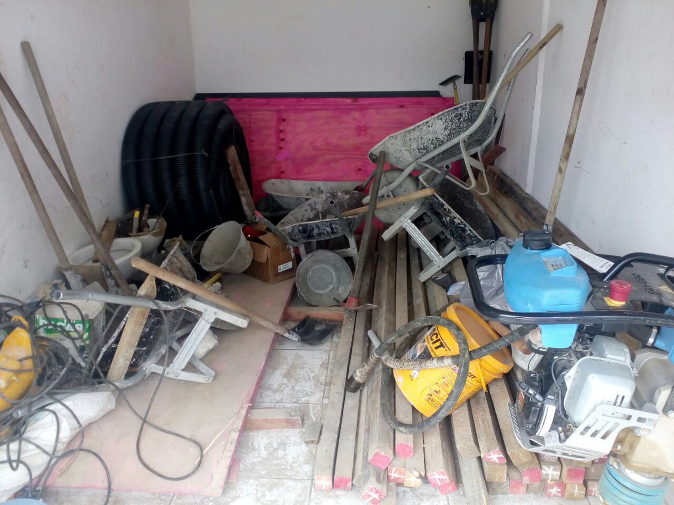
Fonte: Elaborado pelas autoras

4.3.2. 1º Senso - Utilização
No processo de aplicação deste primeiro senso realizou-se a identificação dos materiais, equipamentos e ferramentas úteis à etapa produtiva, a partir da separação do indispensável à realização do trabalho. Para tanto, os colaboradores classificaram os materiais, ferramentas e equipamentos por frequência de uso por: “sempre”, “às vezes” ou “nunca” utilizados. Estes foram alocados em local previamente determinado, existente no canteiro.
O primeiro grupo, correspondente aos materiais sempre utilizados, por sua vez, também foram organizados de acordo com a frequência de uso. Ou seja, os mais utilizados foram dispostos em locais com acesso mais facilitado. O mesmo critério fora utilizado para o grupo dos materiais às vezes utilizados, onde se considerou a facilidade de acesso proporcional à frequência de utilização. Os equipamentos nunca utilizados foram descartados, doados ou armazenados em local específico, criado especificamente para este fim.

4.3.2. 2º Senso - Organização
Este senso corresponde a manter o que é necessário sempre localizado com facilidade, rapidez, segurança e a qualquer tempo. Logo, durante a separação dos itens, o processo de organização foi ocorrendo concomitantemente. Os materiais, além de serem alocados em locais de fácil acesso, foram ainda identificados a fim de facilitar a visualização. Placas de identificação de local de descarte e delimitação de espaço de armazenamento de materiais, como tijolos e areia, por exemplo, foram anexadas no canteiro colaborando com a obtenção de um local mais organizado. Sob responsabilidade do engenheiro e do encarregado da obra, foi, ainda, fornecida uma lista de tarefas a serem realizadas no dia, uma programação de atividades, a fim de um melhor planejamento e organização das atividades a serem desempenhadas a cada dia de trabalho. Ficou determinado que este planejamento de tarefas diárias é de responsabilidade do engenheiro e do encarregado de obra, e deve ser realizada ao final de cada dia, para execução no dia posterior. Tal planejamento passou a ser disposto em um mural, local de fácil visualização, para ser acompanhado em cada dia de trabalho.

4.3.3. 3º Senso - Limpeza
O processo de limpeza está diretamente ligado aos sensos anteriores. Deste modo, a medida que os materiais foram separados e organizados, a limpeza do canteiro de obra também ocorreu. Os entulhos espalhados pelo espaço foram retirados. Na aplicação do senso anterior, definiu-se um espaço próprio para a alocação dos resíduos da obra, inexistente até então.
A limpeza do canteiro passou a ser realizada frequentemente, com o intuito de manter o ambiente asseado e com um bom aspecto. Os equipamentos que não costumavam ser limpos, pela alegação da falta de tempo e de material adequado para a limpeza foi resolvido com a compra de kits de limpeza. Ficou determinado que cada operador seria responsável por seu posto de trabalho e consequentemente pelas ferramentas e equipamentos utilizados, sendo que dez minutos antes do expediente encerrar, este se responsabilizaria por limpá-los e guarda-los.

4.3.4. 4º Senso - Segurança
A aplicação deste senso focou nos possíveis problemas apontados pelos próprios colaboradores. A empresa fornecia alguns equipamentos de proteção individual, mas nem todos os necessários para a realização segura do trabalho. Ante a tal lacuna, após reunião com os diretores da construtora, estes se prontificaram a fornecer os equipamentos restantes, bem como mais um kit de uniforme extra para cada um dos colaboradores, uma vez que, por só terem um, havia dificuldade de higienizá-los.
Foi, ainda, providenciada uma cobertura para o tanque existente no canteiro, instalada com a ajuda dos próprios funcionários, para evitar doenças como dengue e outras transmitidas via vetores, além de eliminar os riscos de acidentes.

4.3.5. 5º Senso - Autodisciplina
O Senso de Autodisciplina é muito difícil de ser mensurado inicialmente. Somente com o desenrolar da obra e por observações regulares é que se pode perceber se o programa e as etapas estão sendo de fato efetuadas e mantidas.
Em termos práticos, buscou-se adotar, no canteiro, algumas medidas para consolidação deste senso. Além da sensibilização dos funcionários, placas com lembretes referentes a algumas etapas, foram anexadas em locais estratégicos do canteiro, indicando passos que devem ser verificados antes, durante e ao fim do expediente, como o uso do uniforme e equipamentos de proteção adequados, visualização dos planos de tarefas diárias, indicações de locais adequados para descartes de materiais, lembretes sobre a importância de manter o local de trabalho limpo, dentre outros.
Os resultados da aplicação dos sensos podem ser observados nas Figuras 3 e 4.

Figura 3 – Canteiro após aplicação do Programa 5S.
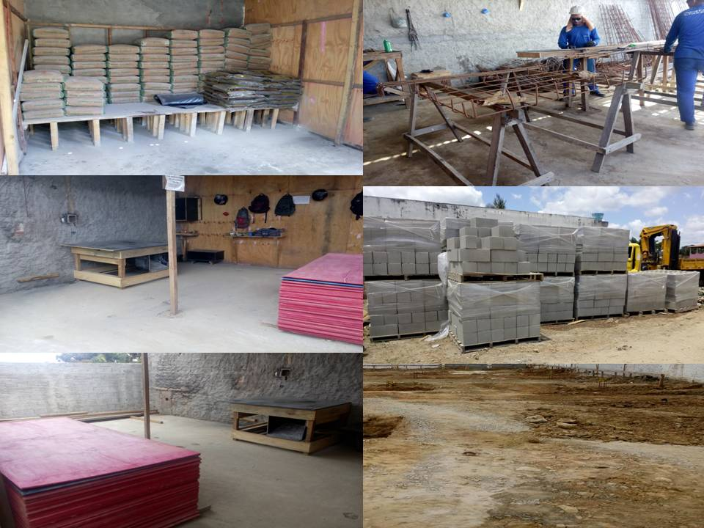
Fonte: Elaborado pelas autoras

Figura 4 – Almoxarifado após aplicação do Programa 5S.
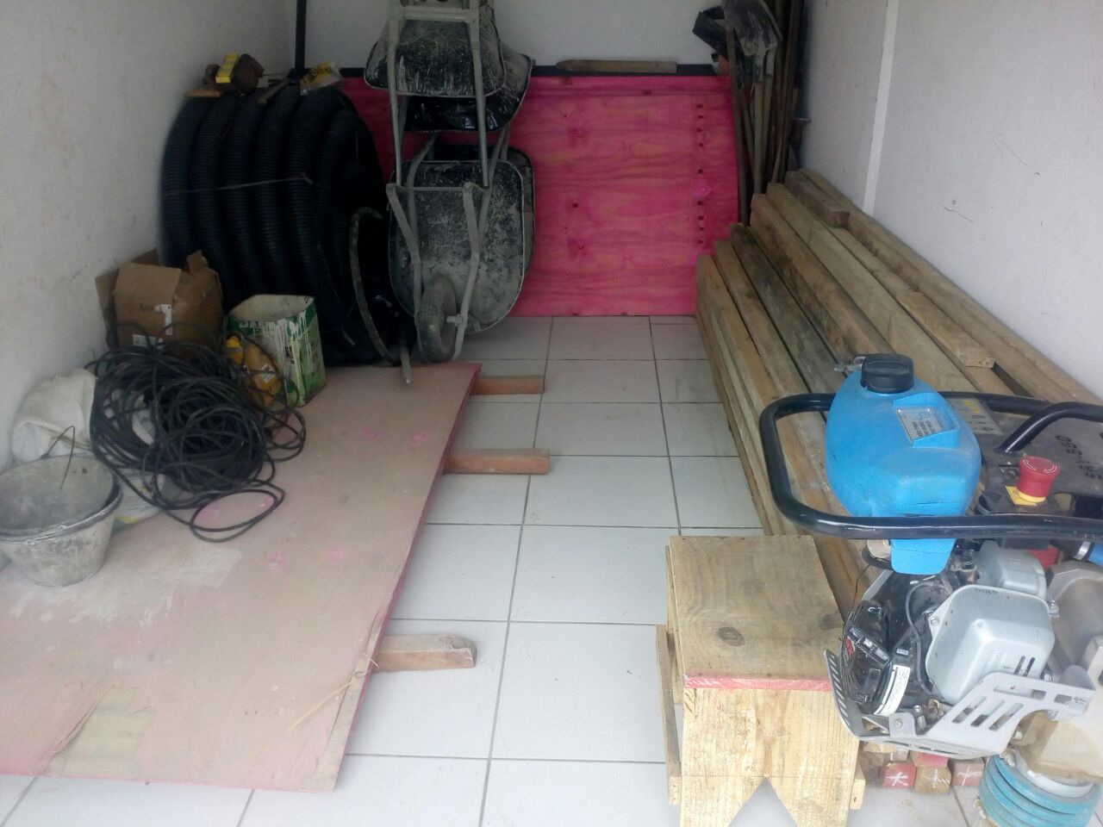
Fonte: Elaborado pelas autoras

4.4. Manutenção do Programa

4.4.1. Auditorias
Criou-se uma equipe de qualidade 5S no canteiro de obras, com o objetivo de monitorar e garantir a sustentação do programa. Esta equipe foi formada pelo encarregado da obra, responsável pelo senso de autodisciplina, e outros quatro colaboradores, cada um responsável pelos demais sensos, totalizando cinco participantes. A equipe planejou vistorias semanais com auxílio de um check-list, com o intuito de tornar mais rápida e objetiva. O check-list contêm questões relacionadas à existência de materiais em desuso nos setores de trabalho, alocação de ferramentas em locais adequadas, existência de riscos à saúde, limpeza e conservação do local de trabalho, ferramentas e uniformes, uso correto dos EPI´s e organização de bancadas e mesas. Os pontos positivos identificados serão destacados, enquanto os negativos, serão analisados e se necessário, reparados imediatamente pelo responsável pela ação.

4.4.2. Premiações
Com o intuito de motivar os funcionários, determinou-se, junto aos responsáveis da empresa, que, em caso de resultados positivos, algumas bonificações seriam dadas ao final de cada semana de trabalho, tais como uma sobremesa diferenciada nas refeições, dez minutos adicionais de descanso ou 20 minutos a menos de trabalho no último dia útil da semana vistoriada, por exemplo. Tais ações servem como agentes motivadores para que as atividades relacionadas ao estabelecimento do programa 5S sejam firmadas, de fato, no canteiro e na maneira de trabalhar de cada colaborador.

5. Conclusão
O objetivo inicial deste trabalho consistiu na implantação do programa 5S em um canteiro de obras. Após a implantação do programa, algumas mudanças puderam ser verificadas no canteiro. Foi possível notar diminuição do desperdício de materiais e das atividades que não agregavam valor à obra, uma vez que se perdia muito tempo na busca por materiais e ferramentas que não estavam dispostos em lugares adequados.
Apesar da adesão dos funcionários à implantação do programa 5S e das melhorias visíveis, não se pode afirmar que o Senso de Autodisciplina alcançou o sucesso almejado, uma vez que só no decorrer da obra e com análise diária é que poderá afirmar se houve, de fato, mudança no comportamento de cada operário. Faz-se necessário, ainda, o treinamento de novos funcionários que venham ingressar na empresa, para que o programa possa continuar efetivo em futuros canteiros.
A implantação do programa ocorreu em um estágio inicial da obra, permitindo que esta obra específica se mantivesse organizada, limpa e segura.
Pelo fato do programa 5S ser simples, mesmo os operários que desconheciam as práticas, conseguiram implementá-las com sucesso. No entanto, o 5S, por necessitar de melhorias constantes, exige paciência e persistência por parte de todos os envolvidos, pois este é um processo, acima de tudo, de mudança cultural da equipe.

REFERÊNCIAS
ARANTES, P. Lean Construction: filosofia e metodologias. 2008. Dissertação, Faculdade de Engenharia da Universidade do Porto. Lisboa, Portugal, 2008.

ARAÚJO, P. H. de; REDI, R. Qualidade ao Alcance de Todos. São Paulo: Gente, 1997.

CORDEIRO, F. Implantação do programa 5S em canteiro de obra. 2013. 98 f. Monografia – Universidade Federal de Santa Catarina. Florianópolis, 2013.

CÔRTES, A. M. M. Impactos da metodologia lean production em obras de engenharia. Universidade Federal do Rio de Janeiro- UFRJ, Rio de Janeiro- RJ, 2014.

COSTA, M. L. da S. ROSA, V. L. do N. Primeiros passos da qualidade no canteiro de obras, 5S no canteiro. 2.ed. São Paulo: O Nome da Rosa, 1999.

GONZALEZ, E. F. Aplicando o 5S na construção Civil. 2. ed. Florianópolis: UFSC, 2009.

GONZALEZ, E. F. Aplicando 5S na Construção Civil. Florianópolis: UFSC, 2005.
JESUS, Alex Ribeiro de. Programa 5S. Comitê de Qualidade dos Correios, São Paulo, v. 65, n. 1/2, p.1-2, dez. 2003.

LAPA, R. P, Programa 5S, Qualitymark Editora, Rio de Janeiro, RJ, 1998.

LEONEL, J. C. R. da R. P. O Programa 5S e sua aplicação em uma fábrica de embalagens de papel. 2011. 60 f. Trabalho de Conclusão de Curso (Graduação) - Curso de Engenharia de Produção. Universidade Federal de Juiz de Fora, Juiz de Fora/MG, 2011.

LUIZ, D. B.; VITO, M. Implantação do programa 5S em um canteiro de obras – estudo de caso. 2011. Trabalho de conclusão de curso – Universidade do Extremo Sul Catarinense. 2011.

NUNES, C. E. C. B.; FIGUEIRA, A. S. M. Implantação do programa 5S e ferramentas se melhoria de qualidade em uma microempresa de design. In: XXX ENCONTRO NACIONAL DE ENGENHARIA DE PRODUÇÃO. Anais... XXX ENEGEP, 2010.

OSADA, T. Housekeeping. 5S`s: seiri, seiton, seiso, seiketsu, shitsuke. São Paulo: IMAM, 1992.

RIBEIRO, H. A Base para Qualidade Total: 5S. Salvador: Casa da Qualidade, 1994.
WOMACK, J. P. JONES, D. T. Lean thinking: Banish waste and create wealth in your Corporation. New York: Free Press, 2003.

